LICEO DEL SUR A.C.
TEMAS DE LA LIBRETA
TEMARIO
FORMACIÓN CÍVICA Y ÉTICA
3° PRIMARIA
Libreta: Tenga etiqueta con datos y este forrada con plástico o contac
Presentación de datos
Liceo del Sur A.C.
Formación Cívica y Ética
Profesora: Andrea Castro Hernández
Nombre del alumno
Correo:profa.andrea@liceodelsur.com
Zoom: ID 4446708138
Contraseña:9NL1xc
Whats App 2211651077
Portada
Dibujo relacionado con la materia
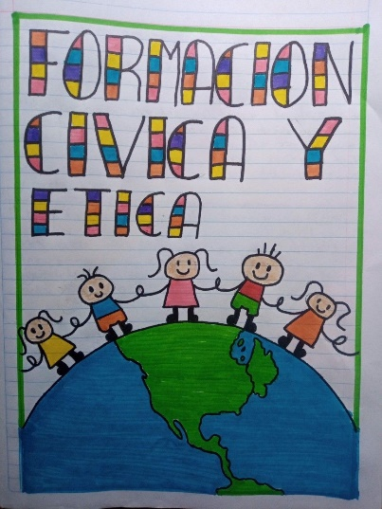

Criterios de evaluación
- •50% EVALUACIÓN ORAL O ESCRITA
- •10% DESEMPEÑO VALORAL
- •10% PARTICIPACIÓN
- •10%LIBRETAS
- •10% TAREAS
- •5% ASISTENCIA
- •5% PARTICIPACIÓN DE PADRES

1.-Reglamento del salón
Reglamento de Primaria realizado por alumnos y docentes
Distancia | Presencial
Mantener mi cámara encendida en todo momento. | Permanecer con cubrebocas en todo momento.
Pedir permiso para ir al baño. | Pedir permiso para ir al baño.
Respetar a mis compañeros y docentes. | No comer durante la clase.
Levantar la mano para hablar. | Respetar a mis compañeros y docentes.
Ir al baño en el horario indicado (20 min durante el cambio de materia.) | Levantar la mano para hablar.
Entrar puntualmente a clase. | No correr en el salón.
No distraerse con aparatos electrónicos (celulares tablet etc.) | Permanecer en mi lugar.
Mantener nuestra área de trabajo limpia. | Mantener distancia con mis compañeros.
Prestar atención en clase. | No prestar mi material de trabajo.
Traer material completo para la sesión. | Tener todo mi material con nombre.
Mantener mis libretas limpias y ordenadas. | Ir al baño en el horario indicado (20 min durante el cambio de materia.)
Cumplir con mis actividades del blog. | Llegar puntualmente a clase.
 | No portar con aparatos electrónicos (celulares tablet etc.)
 | Tirar basura en el lugar correspondiente.
 | Mantener nuestra área de trabajo limpia.
 | Prestar atención en clase.
 | Traer material completo para la sesión.
 | Mantener mis libretas limpias y ordenadas.
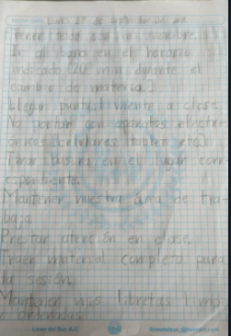
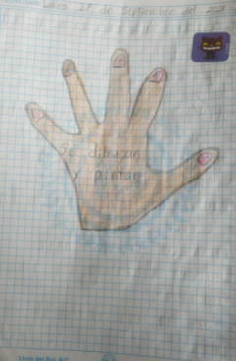
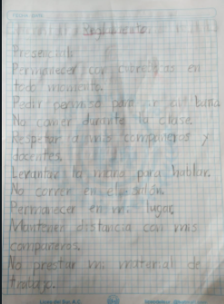
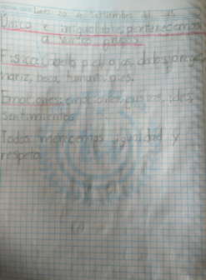
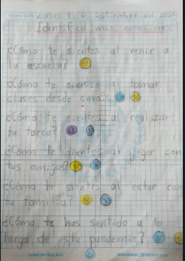

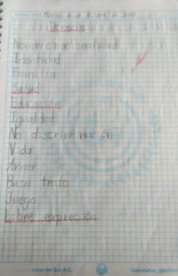

Guía de examen
Las preguntas serán relacionadas con los siguientes puntos
- Derecho a la salud que es fundamental para el desarrollo físico y social de las personas
- Acciones que te pueden ayudar a cuidarte
- ¿Cómo se resuelve mejor cualquier problema de salud?
- Ser tratado con Igualdad
- Derecho a la educación es fundamental de todos los seres humanos ya que les permite adquirir conocimientos y alcanzar así una vida social plena, así como lo marca el artículo 3° de nuestra Constitución Mexicana
- Manejo de emociones: entender la emoción, controlarnos y expresarla adecuadamente
- Derecho de libertad de expresión: expresar y difundir, buscar, recibir y compartir información e ideas sin miedo.

